Menu april 2024 PEUTER

Maandag 01/04 | Dinsdag 02/04 | Woensdag 03/04 | Donderdag 04/04 | Vrijdag 05/04
Paasmaandag | Pompoensoep(A-C-F-G-I)  Chiken crusties (A-C-G)  Spinazie in kaassaus (A-G)  Natuuraardappelen | Kervelsoep (A-I-F)  Kipfilet (G-I)  Wortelpuree(G-L) | Groentesoep (I)  Rundburger (A-C-F-G)  Espagnolesaus (A)  Broccolipuree ( G-L) | Tomatensoep(I)  Kaapse heekfilet (D)  Vissaus ( A-G)  Knolselderblokjes(I)  Natuuraardappelen
Maandag 08/04 | Dinsdag 09/04 | Woensdag 10/04 | Donderdag 11/04 | Vrijdag 12/04
Wortelsoep(I)  Visfilet (D)  Vissaus ( A-G)  Andijviepuree (G-L) | Kippenroomsoep (A-C-F-G-I-J)  Spaghetti (A-C)  Vegetarische Bolognaise (I-F)  Gemalen kaas (G) | Bloemkoolsoep(I)  Kalkoenschnitzel (A-J)  Champignonroomsaus (G)  Wortelen(G)  Natuuraardappelen | Broccolisoep (I)  Rundreepjes in zoetzure saus (A-F-J)  Ananas  Rijst | Groentesoep(I)  Kipchipolata (A)  Espagnolesaus (A)  Appelmoes  Natuuraardappelen
Maandag 15/04 | Dinsdag 16/04 | Woensdag 17/04 | Donderdag 18/04 | Vrijdag 19/04
Wortelsoep(I)  Groenteburger (A-C-G-I)  Espagnolesaus (A)  Knolselderblokjes(I)  Natuuraardappelen | Courgettesoep (I)  Vol au vent (A-G)  Puree (G-L)  Komkommer | Tomatensoep(I)  Chicken crusties (A-G-J)  Espagnolesaus (A)  Wortelen (A-G-L)  Natuuraardappelen | Aspergesoep (A-I-G)  Varkensballetjes (A-C-F-G)  Tomatensaus  Fijne boontjes (A-G-l)  Puree ( G-L) | Groentesoep (I)  Viskrokantje (A-C-D-G)  Vissaus (A-G)  Broccoli  Natuuraardappelen
Maandag 22/04 | Dinsdag 23/04 | Woensdag 24/04 | Donderdag 25/04 | Vrijdag 26/04
Paprikasoep (I)  Visfilet (D)  Vissaus (A-G)  Spinaziepuree (G-L) | Wortelsoep(I)  Macaroni  Met kip ham en kaas (A-C-F-G)  Tomaten | Kervelsoep (A-F-I)  Varkensschnitzel (A-C-G-E-J-K)  Espagnolesaus (A)  Wortelen (A-G-L)  Natuuraardappelen | Broccolisoep (I)  Kipfilet(G-I)  Currysaus (A-G-J)  Knolselderblokjes(I)  Rijst | Groentesoep (I)  Kipboomstammetje/kaas (A-G-I)  Espagnolesaus(A)  Bloemkoolroosjes  Natuuraardappelen
Maandag 29/04 | Dinsdag 30/04
Tomatensoep (I)  Visfilet (D)  Vissaus(A-G)  Broccolipuree (G-L) | Groentesoep (I)  Kalkoencordonbleu (A-G)  Champignonsaus (G)  Wortelen(A-G-L)  rijst

A= gluten / B = schaaldieren / C = eieren / D = vis / E = pinda / F = soja / G = melk / H = noten / I = selderij / J = mosterd / K = sesamzaad / L = sulfiet / M = lupine / N = weekdieren / ? = nog geen informatie van de leverancier

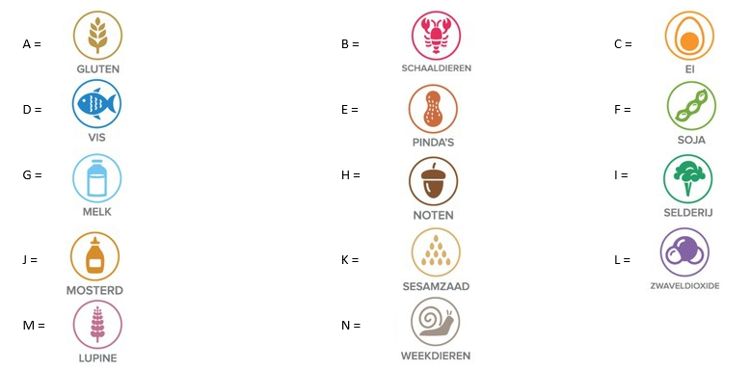

De inhoud van deze allergenenlijst is door de keuken opgemaakt naar best vermogen en samengesteld op basis van de door onze leverancier verstrekte informatie.
Indien het handelingsplan of de geloofsovertuiging dit vereist zal dit menu voor bepaalde kinderen aangepast worden. Voor eventuele bijkomende informatie kunt u terecht bij de keukenverantwoordelijke: Frederik Van Gils of Nele Van der Haegen.

